Награждение памятными знаками "100- летия образования Татарской АССР"
14 августа 2020 г., пятница
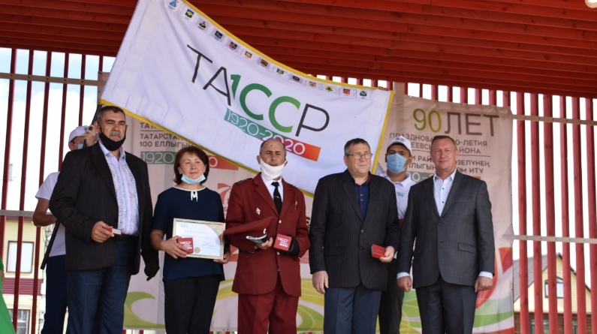

10 августа 2020 года, на мероприятии,посвященном чествованию флага 100-летия Татарской АССР в Алькеевском районе за плодотворную работу, за развитие Алькеевского муниципального района памятными знаками "100- летия образования Татарской АССР" награждены:
- директор территориального управления Южное Алькеево АО "Вссток Зернопродукт"-Калимуллин Ильнур Кадырович;
- главный специалист территориального отдела Управления Роспотребнадзора по РТ в Нурлатском . Аксубаевском,Алькеевском районах - Абзалов Алмаз Файзрахманович;
- методист районного дома культуры - Федонин Алексей Геннадьевич;
- учитель физической культуры Базарно-Матакской средней общеобразовательной школы, тренер по бандминтону Детского дома творчества Алькеевского района- Муштаков Максим Сергеевич.
Сертификатом, подтверждающим использование на выпускаемых товарах информационного знака "100 -летие Татарской АССР" и памятным знаком "100 -лет образования Татарской АССР" награждена : Агапова Нина Ивановна -руководитель крестьянского фермерского хозяйства.

